Развлечение в старшей группе
«День матери!»
Цель: Развивать эмоциональную сферу.
Воспитывать чувство уважения, любви к родителям.
Создавать теплый нравственный климат между мамами и детьми.

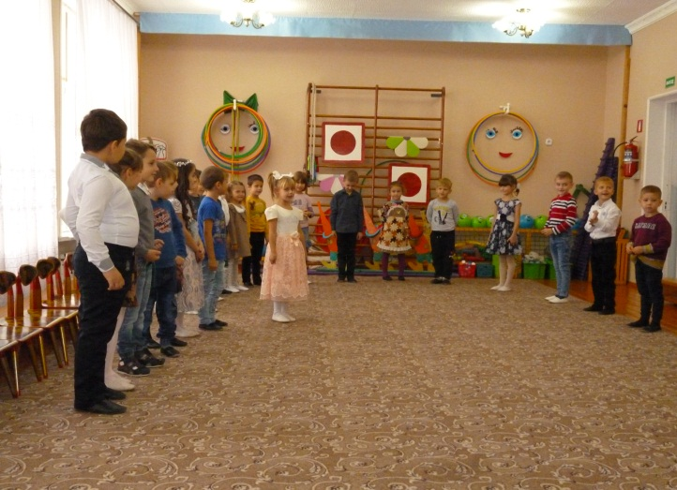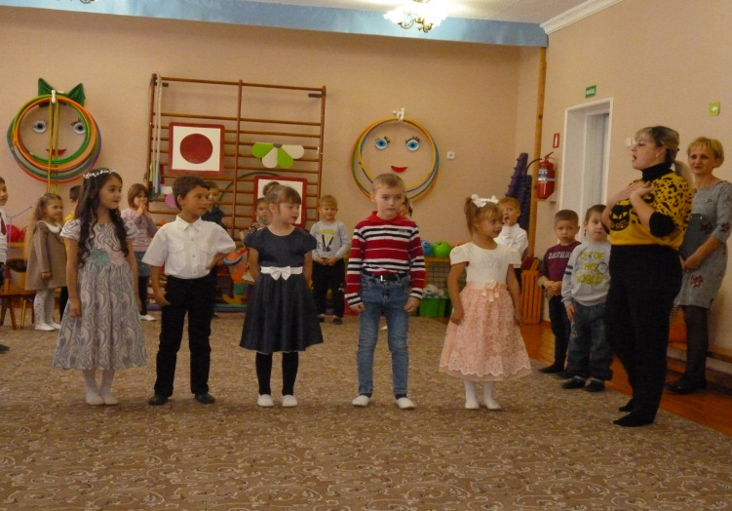
Монтаж про маму Песня «Мама»
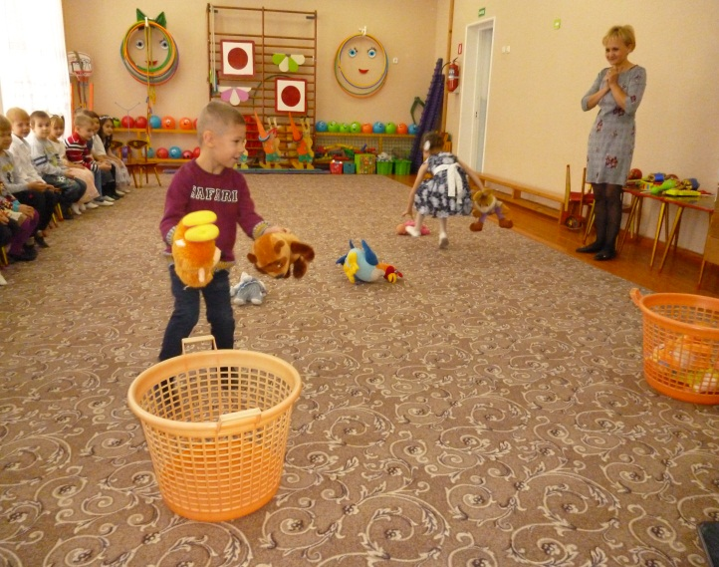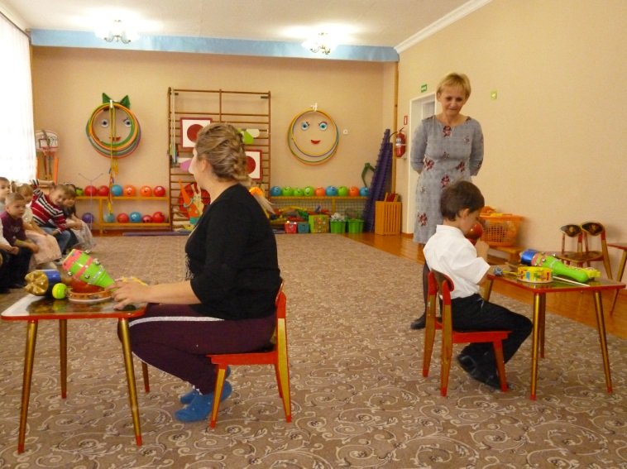
Игра «Мамины помощники» игра «Музыкальная шкатулка»
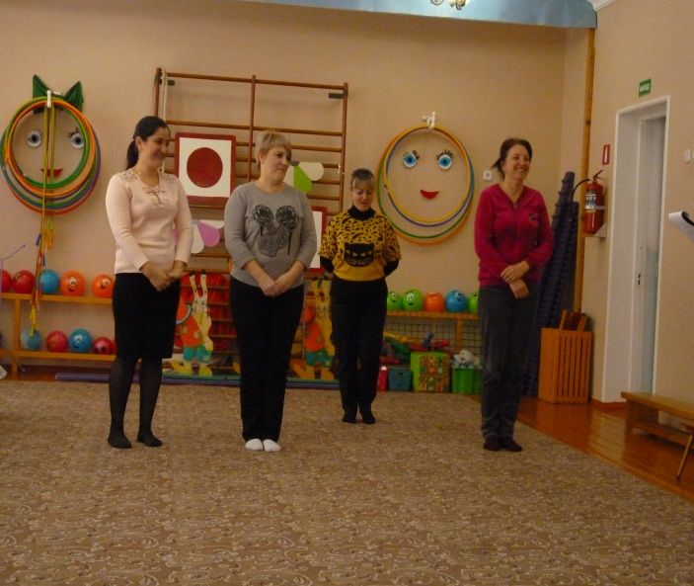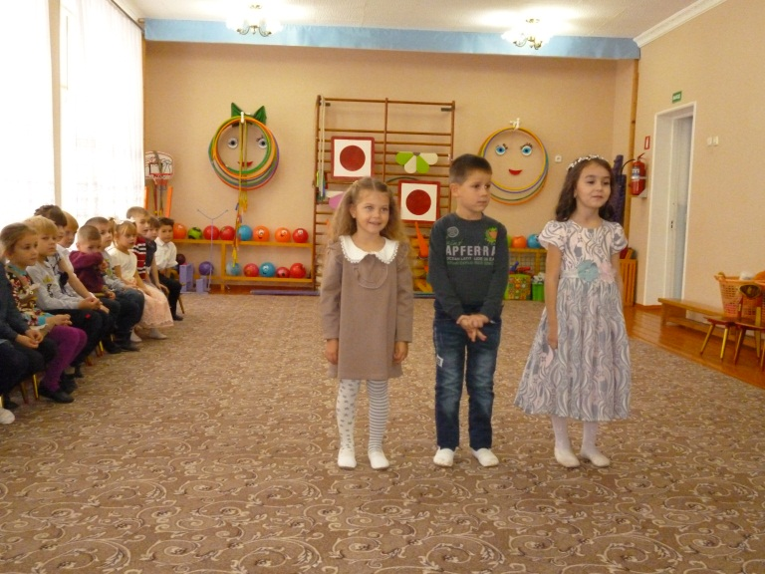
«Отгадай сказку и сделай шаг» «Пожелание маме»

Воспитатель Сизова С.А.

